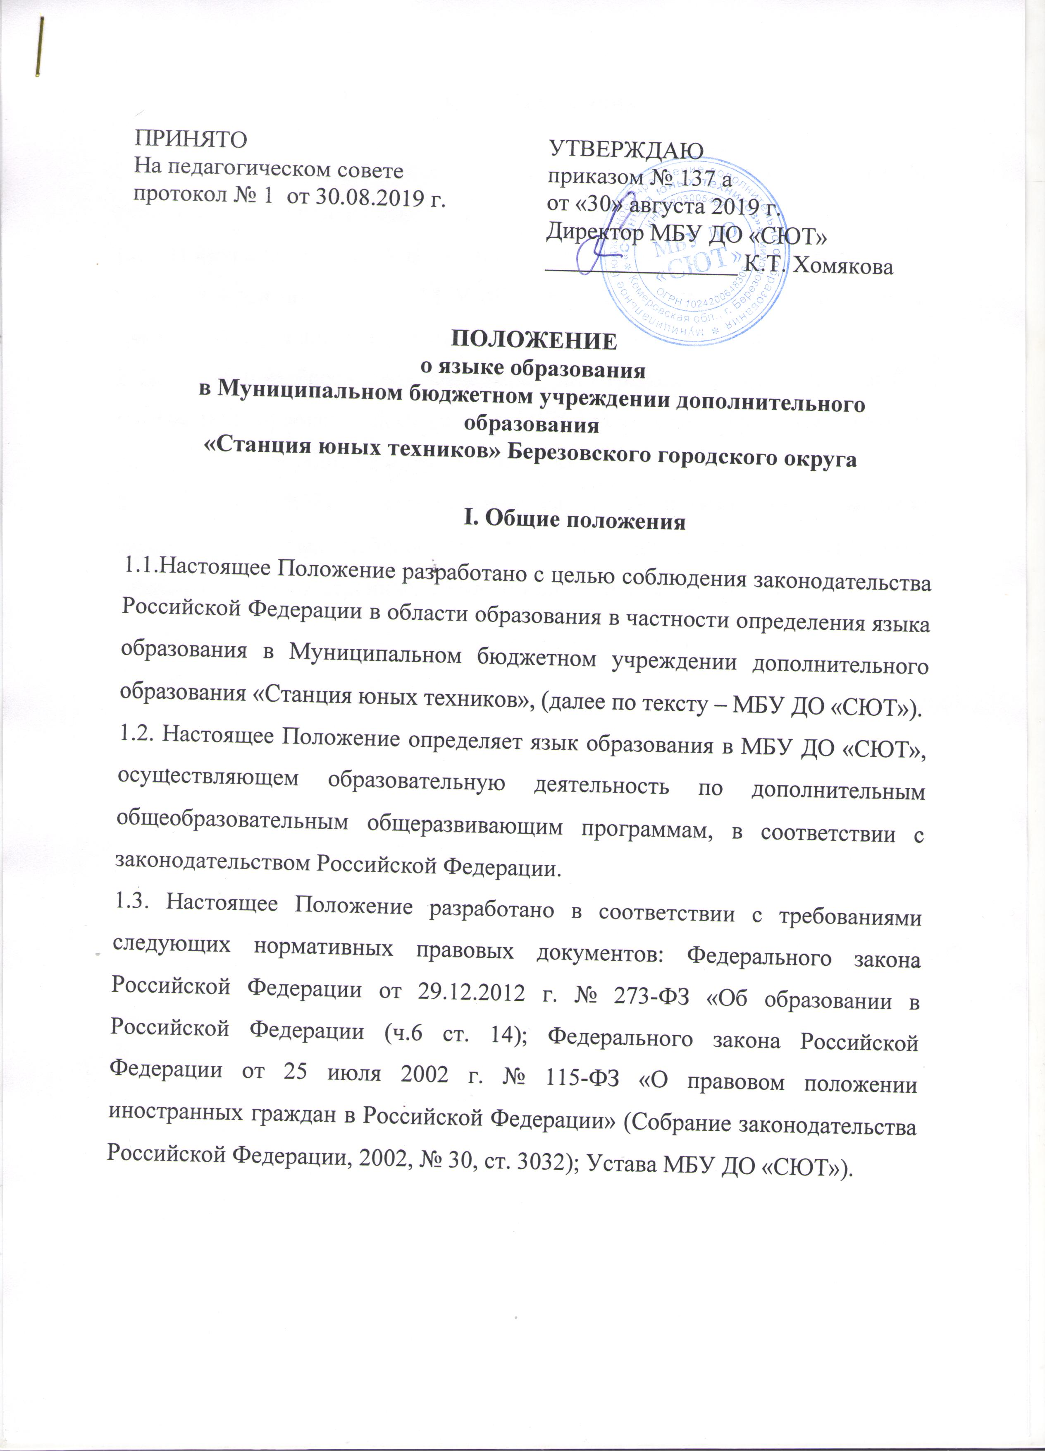

**ПОЛОЖЕНИЕ**

**о языке образования**

**в Муниципальном бюджетном учреждении дополнительного образования**

**«Станция юных техников» Березовского городского округа**

**I. Общие положения**

1.1.Настоящее Положение разработано с целью соблюдения законодательства Российской Федерации в области образования в частности определения языка образования в Муниципальном бюджетном учреждении дополнительного образования «Станция юных техников», (далее по тексту – МБУ ДО «СЮТ»).

1.2. Настоящее Положение определяет язык образования в МБУ ДО «СЮТ», осуществляющем образовательную деятельность по дополнительным общеобразовательным общеразвивающим программам, в соответствии с законодательством Российской Федерации.

1.3. Настоящее Положение разработано в соответствии с требованиями следующих нормативных правовых документов: Федерального закона Российской Федерации от 29.12.2012 г. № 273-ФЗ «Об образовании в Российской Федерации (ч.6 ст. 14); Федерального закона Российской Федерации от 25 июля 2002 г. № 115-ФЗ «О правовом положении иностранных граждан в Российской Федерации» (Собрание законодательства Российской Федерации, 2002, № 30, ст. 3032); Устава МБУ ДО «СЮТ»).

**II. Язык образования**

2.1. В МБУ ДО «СЮТ» образовательная деятельность осуществляется на государственном языке Российской Федерации – русском.

2.2. Иностранные граждане и лица без гражданства представляют все документы для зачисления в МБУ ДО «СЮТ» на русском языке или вместе с заверенным в установленном порядке переводом на русский язык.

2 2.3. Граждане Российской Федерации, иностранные граждане и лица без гражданства получают образование в МБУ ДО «СЮТ» на русском языке по дополнительным общеобразовательным программам.

2.4. МБУ ДО «СЮТ» не предоставляет услуг по организации преподавания и изучения отдельных учебных предметов, курсов, дисциплин (модулей), иных компонентов на иностранных языках (билингвальное обучение).